Lokale Wedstrijdbepalingen
Combi Noordwest wedstrijden 2023
Zondag 18 Juni WV Amstelmeer

Voor de klassen:
Optimist, Optimist Benjamin, Optimist Groen,
Splash, Zoom, RS-Feva, Laser 2, ILCA4 (4.7) en ILCA6 (Radial)
Voor de jeugd tot 21 jaar

(DP) Duidt een regel aan waarbij een andere straf dan uitsluiting kan worden opgelegd, ter beoordeling aan het protestcomité (DPI).
(NP) Duidt een regel aan dat een boot niet tegen een andere boot mag protesteren bij het overtreden van die regel. Dit wijzigt RvW 60.1(a).

1. REGELS
1.1 De wedstrijdserie is onderworpen aan de Regels zoals gedefinieerd in de Regels voor Wedstrijdzeilen (RvW).
1.2 (DP) De richtlijnen van het RIVM betreffende Covid-19 zijn tijdens het gehele wedstrijd weekend, ook voor en na de officiële wedstrijden en palavers, van toepassing.
Zie voor de regels
Rijksoverheid https://www.rijksoverheid.nl/onderwerpen/coronavirus-covid-19/cultuur-uitgaan-en-sport/sport
NOC + NSF https://nocnsf.nl/sportprotocol
Watersportverbond: https://www.watersportverbond.nl/kenniscentrum/actuele-thema-s/maatregelen-en-adviezen-voor-de-watersport
1.3 (DP) Deelnemers en toeschouwers moeten gehoor geven aan elk redelijk verzoek van een official. Niet-naleving kan wangedrag zijn. - Redelijke acties van officials om COVID-19-richtlijnen, -protocollen of -wetgeving uit te voeren, zelfs als ze later overbodig blijken te zijn, zijn geen ongepaste acties of omissies.

2 WIJZIGINGEN IN DE WEDSTRIJDBEPALINGEN
2.1 Iedere wijziging van de wedstrijdbepalingen zal worden bekend gemaakt vóór 9.00 uur op de dag dat deze van kracht wordt.

3 COMMUNICATIE MET DEELNEMERS
3.1 Mededelingen aan deelnemers zullen worden vermeld op het officiële mededelingenbord dat zich in of nabij het informatie centrum bevindt.
3.2 De locatie, openingstijden en de bereikbaarheid van het informatie centrum/
clubgebouw worden bepaald in Bijlage B1

3.3 Om 09.00 zal er een palaver gehouden worden voor het clubgebouw waarbij de
startvolgorde bekend gemaakt zal worden en extra uitleg van de te zeilen baan voor
Optimist Groen.

4 [DP] GEDRAGSCODE
4.1 Deelnemers en ondersteunende personen moeten alle uitrusting van de organiserende autoriteit met zorg, zeemanschap behandelen, in overeenstemming met alle gebruiksinstructies en zonder de functionaliteit ervan te verstoren.
5. SEINEN
5.1 Seinen op de wal zullen worden getoond aan een vlaggenmast in de buurt van het informatie centrum
Wanneer vlag OW getoond wordt op de wal, wordt '1 minuut ' vervangen door 'niet minder dan 45 minuten' in wedstrijdsein OW.
5.4 Indien het Comité besluit tot een walpauze zal dit worden bekend gemaakt op het finish- of afkortvaartuig door het tonen van vlag OW boven H
De starttijden van de wedstrijden na de walpauze zullen dan bekend worden gemaakt via het Informatiebureau en op het mededelingenbord.

6 PROGRAMMA VAN WEDSTRIJDEN
6.1
Attentiesein met het zetten van de oranje vlag |  | 10:20
 | Waarschuwings  sein | Voorbereidings  sein | 1-minuut sein | Startsein
RS Feva, Ilca4, Ilca46 , Splash, Zoom, Laser2(witte klassevlag) | 10:25 | 10:26 | 10:29 | 10:30
Optimist Junior en Benjamin (gele klassevlag) | 10:30 | 10:31 | 10:34 | 10:35
Optimist Groen (Groene klassevlag) | 10:35 | 10:36 | 10:39 | 10:40

6.2 Er wordt voor alle klassen naar gestreefd om zo veel mogelijk wedstrijden op een dag te varen. Minimaal 30 minuten per wedstrijd. Het wedstrijdcomité zal zo snel mogelijk na de finish van de laatste deelnemer beginnen met een nieuwe startprocedure maar na 2 wedstrijden een korte lunchpauze ( in principe op het water) houden.

6.3 Om boten te waarschuwen dat een wedstrijd of wedstrijdreeks spoedig zal beginnen, zal de oranje vlag van de startlijn met één geluidssein worden getoond vijf minuten voordat het waarschuwingssein wordt getoond.
6.4 Er zal geen waarschuwingssein worden gegeven na 15:00. Indien echter het waarschuwingssignaal voor de laatste wedstrijd voor of om 14.55 wordt gegeven zal, bij het afbreken van de startprocedure of na het geven van een algehele terugroep, de start van deze laatste wedstrijd worden doorgezet.

6.5 Het wedstrijdcomité kan de startvolgorde wijzigen om wachttijden te beperken.

7 KLASSENVLAGGEN
7.1 RS Feva, Ilca4, Ilca46 , Splash, Zoom, Laser2 (witte klassevlag)
Optimist Junior en Benjamin (gele klassevlag)
Optimist Groen (groene klassevlag)
8 WEDSTRIJDGEBIED
8.1 De ligging van het wedstrijdgebied wordt getoond in bijlage B1.

9 BANEN
9.1 De diagrammen in Bijlage B2 tonen de banen en ongeveer de hoeken tussen de rakken, de volgorde waarin de merktekens moeten worden voorbijgevaren en de zijde waaraan ieder merkteken moet worden gehouden.
9.2 Voor de optimist Groen vaart een vaartuig van het wedstrijdcomite voor het veld uit om de baan aan te geven. Dit vaartuig is te herkennen aan een RC vlag en een Groene Vlag.
10 MERKTEKENS
10.1 De merktekens 1 en 4 (innerloop) zijn Oranje cilindrische boeien,
De merktekens 2,3 ( outerloop) en 5 zijn Donkerblauwe cilindrische boeien met gele streep,
10.2 Een wedstrijdcomité vaartuig dat een koersverandering aangeeft is een merkteken zoals beschreven in WB 13.2.
11 Reserve

12 DE START
12.1 Wedstrijden zullen worden gestart volgens RvW 26 met het waarschuwingssein 5 minuten voor het startsein.
12.2 De startlijn zal liggen tussen een staak/mast met een oranje vlag op het startschip aan stuurboord, en aan bakboord door een joon met een oranje vlag
12.3 Boten waarvoor het waarschuwingssein nog niet is gegeven moeten het startgebied vermijden, gedurende de startprocedures voor andere wedstrijden.
Een boot die later start dan 4 minuten na zijn startsein zal de score DNS krijgen. Dit wijzigt RvW A5.1 en A5.2.

13 WIJZIGEN VAN HET VOLGENDE RAK VAN DE BAAN
13.1 Om het volgende rak van de baan te wijzigen zal het wedstrijdcomité het oorspronkelijke merkteken of de finishlijn naar een nieuwe positie verplaatsen.
14* DE FINISH
14.1 De finishlijn zal liggen tussen een staak/mast met een blauwe vlag op het finishschip aan stuurboord, en aan bakboord door een joon met een blauwe vlag.
14.2 Wanneer op het finishvaartuigvlag H wordt getoond moeten alle boten, na te zijn gefinisht, zo snel mogelijk terugkeren naar de haven.

15 STRAFSYSTEEM
15.1 Voor alle klassen is RvW 44.1 gewijzigd zodat de TweeRondenstraf is vervangen door de Eén-Rondestraf.

16 TIJDSLIMIETEN
16.1 De Finish tijdlimiet is 15 minuten, dit is de tijd voor boten om te finishen nadat de eerste boot in de klasse de baan heeft gezeild en gefinisht is. Boten die niet finishen binnen de Finish tijdlimiet, en zich later niet terugtrekken, bestraft worden of verhaal krijgen, krijgen zonder verhoor de score DNF. Dit wijzigt RvW 35, A5.1, A5.2 en A10.
16.4 Het niet halen van de beoogde tijd is geen reden voor verhaal. Dit wijzigt RvW 62.1(a)

17 VERHOORAANVRAGEN
17.1 Voor ieder klasse is de protesttijdlimiet 60 minuten nadat de laatste boot gefinisht is in die klasse in de laatste wedstrijd van de dag, of het wedstrijdcomité aangeeft dat er vandaag geen wedstrijden meer worden gevaren, welke van de twee het laatste is. De tijd zal getoond worden op het officiële mededelingenbord.
17.2 Verhoor aanvraagformulieren zijn verkrijgbaar bij het wedstrijdkantoor.

17.3 Mededelingen zullen worden getoond binnen 30 minuten na de protesttijdlimiet om deelnemers op de hoogte te brengen van verhoren waarin zij partij zijn of zijn genoemd als getuigen. Verhoren worden zo spoedig mogelijk in de protestkamer gehouden, bij het wedstrijdkantoor.
18 [NP][DP] VEILIGHEIDSVOORSCHRIFTEN
18.1 [DP] Een boot die zich terugtrekt uit een wedstrijd moet het wedstrijdcomité bij de eerst mogelijke gelegenheid op de hoogte brengen.
19 VERVANGING VAN BEMANNING OF UITRUSTING
19.1 Vervanging van deelnemers zal niet worden toegestaan zonder voorafgaande schriftelijke goedkeuring van het wedstrijdcomité. Indien de verantwoordelijk persoon wordt vervangen, geldt dit als een nieuwe deelnemer voor het berekenen van de uitslag.

20 CONTROLE OP UITRUSTING EN METING
20.1 Een boot of uitrusting mag te allen tijde worden geïnspecteerd op naleving van de klassenregels, de aankondiging en wedstrijdbepalingen.
20.2 [DP] een boot moet naar een aangewezen gebied gaan, als een wedstrijdofficial hem dat aangeeft.
21 RESERVE
22 RESERVE
23 [DP] ONDERSTEUNENDE TEAMS
23.1 Teamleiders, coaches en andere ondersteunende personen moeten buiten de gebieden waar boten wedstrijdzeilen blijven, van het moment van het voorbereidingssein voor de eerste klasse totdat alle boten zijn gefinisht of zich hebben teruggetrokken of het wedstrijdcomité het sein voor uitstel, algemene terugroep of afbreken geeft.

24 AFVAL AFGIFTE
24.1 Afval kan worden afgegeven aan vaartuigen van ondersteunende personen.
25 ORGANISATIE
25.1 De Algemene organisator is Petra de Wit jeugd@wsvhoorn.nl
De lokale wedstrijdleider WVA is Eric Goedel ( goedel1966@gmail.com)

Verdere Voorschriften en belangrijke aanwijzingen
N.B. Boten kunnen op grond van de voorschriften uit deze sectie niet tegen elkaar protesteren, noch zijn deze voorschriften grond voor verhaal.

A1 | Veiligheid
A1.1. | De leiding over de boot en de zorg voor de veiligheid van de boot, alsmede het afsluiten van de benodigde verzekering is de onontkoombare verantwoordelijkheid van de eigenaar of degene die de boot heeft ingeschreven. Deelnemers die de wedstrijdbaan verlaten vóór het einde van een wedstrijd dienen het wedstrijdcomité zo spoedig mogelijk hiervan op de hoogte te brengen en zich onverwijld na terugkeer in de haven bij het Informatie Centrum te melden.
A1.2. | Deelnemers die op een wedstrijddag de haven niet verlaten en deelnemers die terugkeren naar de haven, voordat ze in de laatste race zijn gefinisht, dienen het wedstrijdcomité of het Informatie Centrum zo spoedig mogelijk op de hoogte te stellen.  Indien één van de seinen ’N boven H’, ‘OW boven H‘ of ‘OW boven A‘ op één of meer wedstrijdcomitéboten wordt getoond dienen de boten van de betreffende klasse(n) onverwijld naar de haven terug te keren. Het binnenlopen van een andere haven is slechts toegestaan in geval van nood. Indien boten een andere haven binnenlopen, dient het Informatie centrum onverwijld telefonisch in kennis te worden gesteld.
A1.3. | Tijdens het verblijf op het water is het dragen van een deugdelijk zwemvest verplicht. Een rubberpak of droogpak geldt niet als zodanig.
A2 | Aansprakelijkheid en verzekering  Noch enige andere bij de organisatie betrokken partij, aanvaardt enige aansprakelijkheid voor schade in welke vorm dan ook, dood en/of persoonlijk letsel daarbij inbegrepen, welke direct of indirect kan ontstaan vóór, tijdens of na de wedstrijden.  Voor iedere deelnemende boot dient ten minste een geldige wettelijke  aansprakelijkheidsverzekering te zijn afgesloten met een minimum dekking van € 680.000 per gebeurtenis, dan wel een overeenkomstige dekking in de valuta van het land waar de boot geregistreerd is.
A3 | Reclame  Iedere boot is verplicht aan beide zijden op de voorste 25 % van de romp een door de organiserende autoriteit beschikbaar te stellen reclame uiting van de evenementsponsor aan te brengen.
A4 | Havenmeesters  De aanwijzingen van de havenmeesters, beachmasters en terreinbeheerders dienen stipt te worden opgevolgd.  De straf voor het overtreden van deze bepaling zal door het protestcomité worden vastgesteld.
A5 | Zeilnummers  Een boot mag slechts deelnemen onder het zeilnummer dat op de meetbrief is vermeld. Verzoeken om een afwijkend zeilnummer te mogen voeren dienen schriftelijk onder opgaaf van redenen bij het Informatie centrum te worden ingediend. Het wedstrijdcomité zal dergelijke verzoeken slechts inwilligen indien het ervan overtuigd is dat het oorspronkelijke nummer niet in het zeil kan worden aangebracht.  Een uitzondering hierop is de optimist groen klasse, deze moeten wel een uniek nummer in het zeil hebben bijvoorbeeld met een verenigingsletter ervoor.
A6 | Deelnemerslijst  De deelnemerslijst van iedere klasse wordt bekend gemaakt op het Mededelingenbord.
A7 | Uitslagen  Na afloop van de laatste wedstrijd op een dag worden de uitslagen bekend gemaakt op het Mededelingenbord. Bovendien zullen de uitslagen z.s.m. worden gepubliceerd op de website van de betreffende combi regio.
A8 | Weerbericht  Elke wedstrijddag zal vóór 9.00 uur een weerbericht op het Mededelingenbord worden bekendgemaakt dan wel tijdens het palaver verteld worden.
A9 | Palaver  Een uur voor elke 1ste start van de dag in de Optimist Groen zal voor deze klasse een palaver worden gehouden, dit geldt ook na een walpauze, eventuele nabesprekingen zullen worden omgeroepen.
A10 | Gedrag  Het organiserende comité behoudt het recht om deelnemers, die zich niet naar de geldende normen gedragen, tijdens het evenement op de organiserende vereniging of in de directe omgeving hiervan, van het terrein te verwijderen, met het verbod dit tijdens het verdere evenement te betreden. Een dergelijke maatregel van het organiserende comité, kan publiekelijk bekend gemaakt worden.
A11 | Lokale informatie  Per evenement kunnen deze bepalingen worden aangevuld met bepalingen B met lokale informatie.
Bijlage B1 Locatie informatie: WV Amstelmeer
B1.1. | Het informatiecentrum is gevestigd in het clubhuis “De Aak” van de WV Amstelmeer.
B1.2. | Het informatiecentrum is bereikbaar via telefoonnummer 0227-593495
B1.3. | Op de eerste dag van het evenement is het informatiecentrum geopend vanaf 08:00 uur.
B1.4. | De normale openingstijden zijn van 09:00 uur tot 1½ uur na de finish van de laatste boot.

Het wedstrijdgebied:
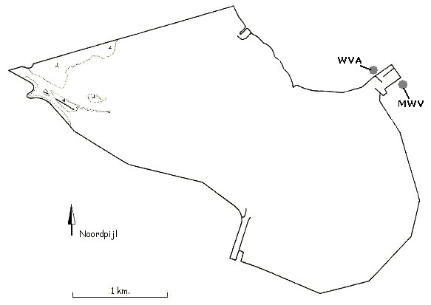

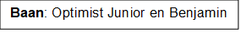
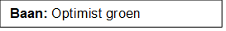
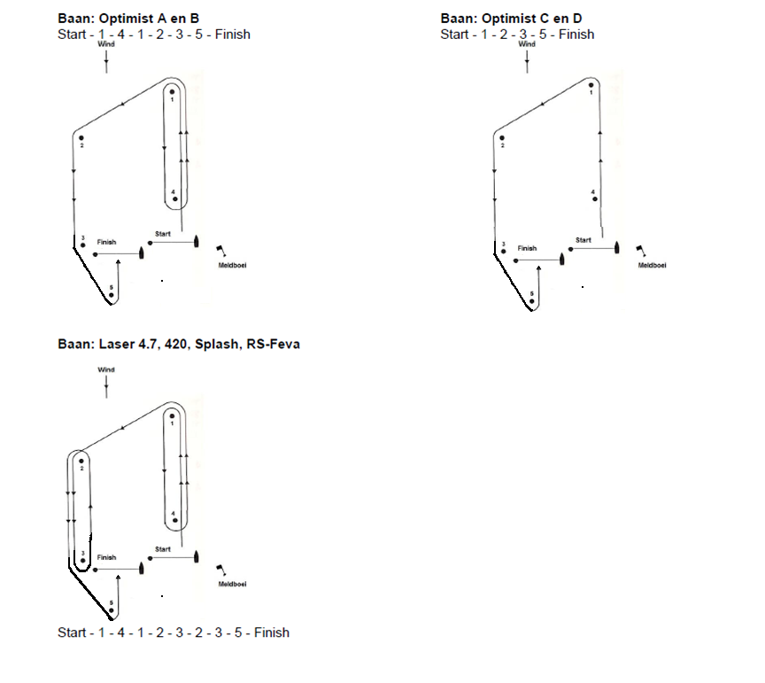
Bijlage B2: De Banen

